ΠΑΡΑΣΤΑΣΗ ΤΩΝ ΦΟΙΤΗΤΩΝ του ΤΜΗΜΑΤΟΣ ΘΕΑΤΡΙΚΩΝ ΣΠΟΥΔΩΝ ΠΑΝΕΠΙΣΤΗΜΙΟΥ ΠΕΛΟΠΟΝΝΗΣΟΥ
στο ΦΕΣΤΙΒΑΛ ΑΘΗΝΩΝ
Οιδίποδας Ποδάγρας του Σέλλεϋ
5 Ιουλίου 2016, μικρό θέατρο Αρχαίας Επιδαύρου
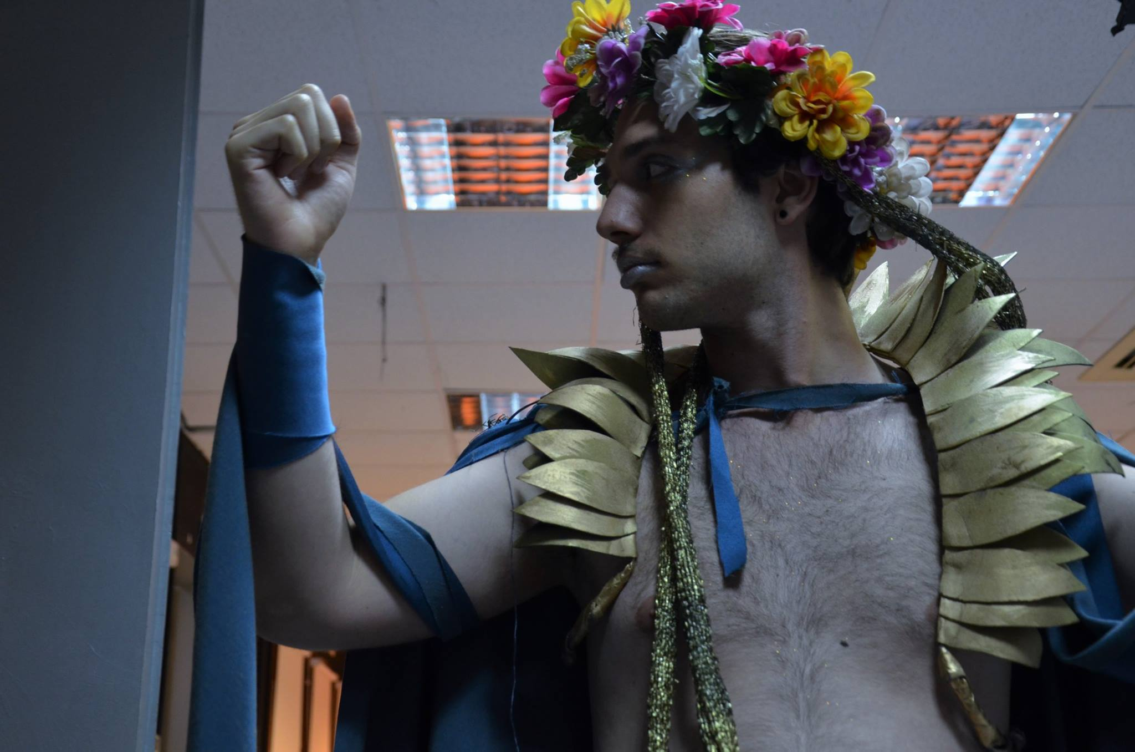

Πριν τρία χρόνια ξεκίνησε μια συνεργασία του Τμήματος Θεατρικών Σπουδών στο Ναύπλιο με το University of Saint Mark & St John του Plymouth. O καθηγητής Πανεπιστημίου Kevin Johnson και ο σκηνοθέτης Mark Laville, ζήτησαν τη συνεργασία του Τμήματος Θεατρικών Σπουδών καθώς εντόπισαν μέσω της ιστοσελίδας το διττό χαρακτήρα του Τμήματος, θεωρητικό και πρακτικό/καλλιτεχνικό. Εν συνεχεία ακολούθησε επίσκεψη των Άγγλων στο Ναύπλιο με πολλές ενδιαφέρουσες συζητήσεις για τη μορφή της συνεργασίας των Τμημάτων και των φοιτητών. Ο Οιδίποδας Ποδάγρας του Σέλλεϋ προτάθηκε από τη θεατρολόγο του Τμήματος Μαρίνα Κοτζαμάνη, η οποία και τον μετέφρασε. Οι Εγγλέζοι δέχτηκαν ασμένως την πρόταση, αφού ο Οιδίποδας του Σέλλεϋ μπορούσε να αντιπροσωπεύει και τις δύο χώρες, ένα νέο έργο εμπνευσμένο από την αρχαία ελληνική γραμματεία, γραμμένο από έναν Εγγλέζο συγγραφέα. Οι δύο πλευρές έδωσαν τα χέρια. Την επόμενη χρονιά ήρθαν οι φοιτητές από το Plymouth. Η παράσταση είχε α΄ μέρος και β΄ μέρος, των Εγγλέζων και των Ελλήνων φοιτητών, ένας διάλογος παραστάσεων.
Η επίσκεψη των Εγγλέζων καθηγητών και φοιτητών έγινε για δεύτερη φορά και η διπλή παράσταση παρουσιάστηκε στο Φουγάρο. Οι δύο πλευρές δούλεψαν πολύ μαζί. Ήταν αξιοθαύμαστη η επικοινωνία των Ελλήνων και των Άγγλων φοιτητών και η ανταλλαγή γνώσεων και απόψεών τους. Τα οφέλη πολλαπλά, γνωστικά, συναισθηματικά, κοινωνικά, πολιτισμικά.
Μετά από λίγο έφτασε η στιγμή που αλλάζει τη ροή της ιστορίας μας. Μετά από πρόταση του Πολιτιστικού Συλλόγου Αρχαίας Επιδαύρου στο Φεστιβάλ Αθηνών και συγκεκριμένα του Δημήτρη Γκίνη, αφού είχε με δική του πρόταση προηγηθεί και συνεργασία των καθηγητών του Τμήματος Θεατρικών Σπουδών στο Λυγουριό και στην Παλαιά Επίδαυρο με διαλέξεις και εργαστήρια, το Φεστιβάλ Αθηνών εντάσσει το έργο των φοιτητών στο πρόγραμμα του 2016 που αποφασίζεται να παιχτεί στο Μικρό Θέατρο της Αρχαίας Επιδαύρου στις 5 Ιουλίου. Για τους φοιτητές μετά από κόπους και ατελείωτα ξενύχτια τώρα ήταν η ανταποδοτική στιγμή. Παράλληλα μια άλλη ομάδα φοιτητών, η πλαστελίνη, έγινε δεχτή και έπαιξε στις 16 Ιουνίου στο Δημοτικό Θέατρο του Πειραιά.
Ας αναφερθούμε στο έργο του μεγάλου Άγγλου ποιητή και φιλέλληνα Πέρσυ Σέλλεϋ. Προφανώς δεν έχει παιχτεί στην Ελλάδα ούτε έχει μεταφραστεί. Σε έρευνα που κάναμε δεν βρήκαμε να έχει ανέβει σε κάποιο άλλο μέρος του κόσμου. Ο Ποδάγρας εκδόθηκε ανώνυμα το 1820 και κατασχέθηκε μόλις κυκλοφόρησε. Το έργο αναφέρεται σε ένα σεξουαλικό βασιλικό σκάνδαλο που είχε συγκλονίσει την Αγγλία της εποχής εκείνης και καταφέρεται εναντίον της μοναρχίας. Πρόκειται για μια πολιτική σάτιρα με επίκαιρο θέμα και επιρροές από το αρχαίο δράμα. Το έργο πραγματεύεται την αντιπαράθεση του λαού, ο οποίος βρίσκεται σε κατάσταση εξαθλίωσης, με την άδικη διακυβέρνηση του βασιλιά Ποδάγρα. Ο λαός, ως χορός αποστεωμένων γουρουνιών, καταδικάζεται στη δυστυχία από τους δυνάστες του και περιμένει ως μεσσία την εξόριστη βασίλισσα Ταυρίνα. Γύρω και πάνω από όλους κυριαρχεί ο Ναός της θεάς Πείνας. Πείνα σημαίνει στέρηση για το λαό και ευμάρεια για τους κρατούντες. Σημαίνει όμως και αγανάκτηση αλλά και εξέγερση, σε ένα αδόκιμο έργο, που η κλασική στόφα του κάνει τον Σέλλεϋ σύγχρονό μας.
Η φετινή παράσταση υποστηρίζεται από τον Πολιτιστικό Σύλλογο Αρχαίας Επιδαύρου, από τον Αντιπεριφερειάρχη κο Χειβιδόπουλο και από τους καθηγητές, φοιτητές και Αργολιδείς. Βασίζεται στη σύμπραξη τεσσάρων διδασκόντων του τμήματος, οι οποίοι έχουν καθοδηγήσει τους φοιτητές ως προς τη δραματουργία (Μαρίνα Κοτζαμάνη), την σκηνοθεσία/υποκριτική (Γιάννης Λεοντάρης), τη σκηνογραφία (Άση Δημητρουλοπούλου) και το φωτισμό (Άγγελος Γουναράς). Η μουσική σύνθεση και επιμέλεια είναι της Λορένας Λευκοκοίλου και η σύνθεση του επί σκηνής ζωντανού γλυπτού, του φοιτητή Γιώργου Τσεβά.

Σας περιμένουμε στις 5 Ιουλίου στο μικρό θέατρο της Παλαιάς Επιδαύρου όπου τα ηνία της παράστασης παίρνουν ικανοί φοιτητές του Τμήματος Θεατρικών Σπουδών Ναυπλίου, που βρίσκονται σε αγωνία, υπερδιέγερση και απορία καθώς συνειδητοποιούν τη μεγάλη ευθύνη που τους αναλογεί να αναμετρηθούν με μεγάλους ηθοποιούς και σκηνοθέτες που παίρνουν μέρος στο φετινό ΦΕΣΤΙΒΑΛ. Ουσιαστικά η παράσταση αυτή είναι μια πρόσκληση, αναγνώριση και πρόκληση για νέους που αγωνιούν και προσπαθούν. Ας την υποστηρίξουμε όλοι, γιατί έτσι ενδυναμώνουμε τους νέους μας. Σας περιμένουμε.
Η Κοσμήτορας
Αλκηστις Κοντογιάννη

- Το Τμήμα Θεατρικών Σπουδών θα διαθέσει λεωφορεία που θα ξεκινήσουν την Τρίτη 5 Ιουλίου έξω από τα Κεντρικά Διδακτήρια στις 19.00. Όποιος από εσάς επιθυμεί μπορεί να κλείσει θέση για τη δωρεάν μεταφορά του (Ναύπλιο – Αρχαία Επίδαυρος – Ναύπλιο), τηλεφωνήστε στη βιβλιοθήκη 27520 96107 ή 96108 ή 96104. Το εισιτήριο της παράστασης είναι 5 ευρώ, ενώ στους φοιτητές μας θα δοθούν προσκλήσεις.
